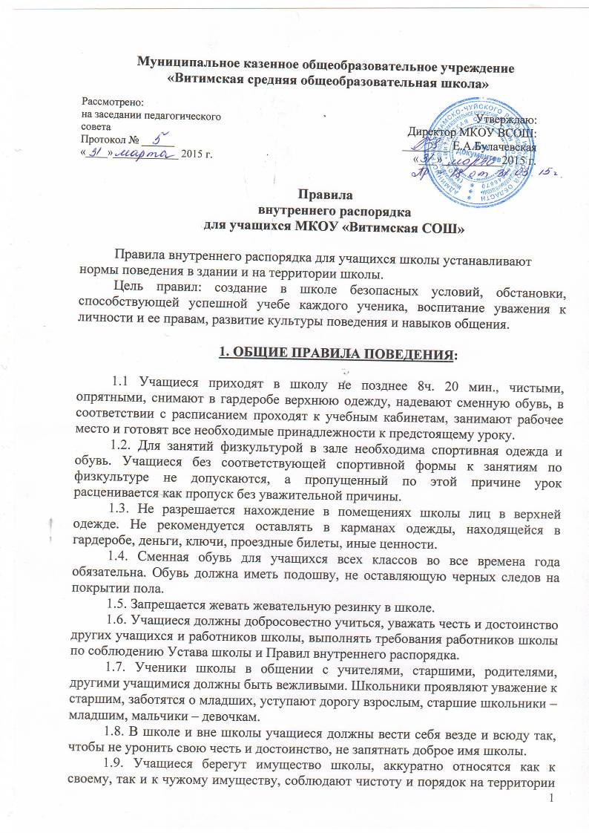
Муниципальное казенное общеобразовательное учреждение
«Витимская средняя общеобразовательная школа»
Рассмотрено:
на заседании педагогического совета
Протокол № ______
«____»____________ 2015 г.
Утверждаю:
Директор МКОУ ВСОШ: ________ Е.А.Булачевская
«___»__________2015 г.

Правила
внутреннего распорядка
для учащихся МКОУ «Витимская СОШ»

Правила внутреннего распорядка для учащихся школы устанавливают нормы поведения в здании и на территории школы.
Цель правил: создание в школе безопасных условий, обстановки, способствующей успешной учебе каждого ученика, воспитание уважения к личности и ее правам, развитие культуры поведения и навыков общения.

1. ОБЩИЕ ПРАВИЛА ПОВЕДЕНИЯ:

1.1 Учащиеся приходят в школу не позднее 8ч. 20 мин., чистыми, опрятными, снимают в гардеробе верхнюю одежду, надевают сменную обувь, в соответствии с расписанием проходят к учебным кабинетам, занимают рабочее место и готовят все необходимые принадлежности к предстоящему уроку.
1.2. Для занятий физкультурой в зале необходима спортивная одежда и обувь. Учащиеся без соответствующей спортивной формы к занятиям по физкультуре не допускаются, а пропущенный по этой причине урок расценивается как пропуск без уважительной причины.
1.3. Не разрешается нахождение в помещениях школы лиц в верхней одежде. Не рекомендуется оставлять в карманах одежды, находящейся в гардеробе, деньги, ключи, проездные билеты, иные ценности.
1.4. Сменная обувь для учащихся всех классов во все времена года обязательна. Обувь должна иметь подошву, не оставляющую черных следов на покрытии пола.
1.5. Запрещается жевать жевательную резинку в школе.
1.6. Учащиеся должны добросовестно учиться, уважать честь и достоинство других учащихся и работников школы, выполнять требования работников школы по соблюдению Устава школы и Правил внутреннего распорядка.
1.7. Ученики школы в общении с учителями, старшими, родителями, другими учащимися должны быть вежливыми. Школьники проявляют уважение к старшим, заботятся о младших, уступают дорогу взрослым, старшие школьники – младшим, мальчики – девочкам.
1.8. В школе и вне школы учащиеся должны вести себя везде и всюду так, чтобы не уронить свою честь и достоинство, не запятнать доброе имя школы.
1.9. Учащиеся берегут имущество школы, аккуратно относятся как к своему, так и к чужому имуществу, соблюдают чистоту и порядок на территории школы. В случае причинения ущерба имуществу школы родители (законные представители) обязаны возместить его.
1.10. Учащимся следует уважать чужие права собственности. Книги, куртки и прочие личные вещи, находящиеся в школе, принадлежат их владельцам. Запрещается без спроса брать чужие вещи. Нашедшему потерянные или забытые вещи следует сдать учителю или гардеробщику.
1.11. К учащимся, присвоившим чужие вещи, могут приниматься дисциплинарные меры, вплоть до привлечения правоохранительными органами к административной или уголовной ответственности.
1.12. Физическая конфронтация, запугивание и издевательства, попытки унижения личности, дискриминация по национальному или религиозному признаку являются недопустимыми формами поведения. Школа категорически осуждает подобное поведение.
1.13. На уроках учащимся не разрешается пользоваться плеерами, игровыми устройствами и средствами мобильной связи, все эти предметы должны находиться в портфеле в выключенном состоянии. За сохранность мобильных телефонов, плееров, наушников, игровых устройств администрация школы ответственности не несет.
1.14. В школу нельзя приносить, передавать и применять с любой целью колюще-режущие предметы, оружие, взрывчатые и огнеопасные, наркотические вещества, спички, зажигалки, петарды, спиртные напитки, табачные изделия, а также токсичные вещества и яды.
1.15. В случае отсутствия ученика на занятиях, плановых классных или общешкольных мероприятиях по уважительной причине учащийся должен предоставить классному руководителю записку от родителей или медицинскую справку.
Уважительными причинами отсутствия считаются:
- болезнь;
- посещение врача (предоставляется справка);
- экстренные случаи в семье, требующие личного участия учащегося (подтверждается заявлением родителей);
- пропуск занятий по договоренности с администрацией (по заявлению родителей).
1.16. Ученик, пропустивший без оправдательных документов более 3-х уроков в течение недели, может быть допущен к занятиям только после письменного объяснения на имя заместителя директора школы по УВР.
1.17. Ученик, пропустивший без оправдательных документов более 3 дней в течение месяца, может быть допущен к занятиям только после письменного объяснения на имя директора школы и письменного заявления родителей.
1.18. Учащиеся, систематически опаздывающие в школу, могут быть вызваны для объяснения в администрацию школы с приглашением родителей.
1.19. Нельзя без письменного разрешения дежурного администратора, классного руководителя уходить из школы в урочное время.
1.20. После окончания занятий учащиеся должны покинуть школу через 20 минут, кроме случаев, предусмотренных планом дополнительных занятий и внеурочных мероприятий.
1.21. За нарушение настоящих Правил к учащимся, кроме учащихся по образовательным программам начального общего образования, а также к учащимся с ограниченными возможностями здоровья (с задержкой психического развития и различными формами умственной отсталости), во время их болезни, каникул, академического отпуска, отпуска по беременности и родам или отпуска по уходу за ребенком, могут быть применены различные меры воздействия:
1.21.1. воспитательного:
- замечание в дневник;
- дополнительные занятия по изучению Правил поведения;
- вызов учащегося и его родителей на педсовет, административное совещание;
- временный запрет на участие во внеурочных мероприятиях;
- обсуждение проступка в классных коллективах.
1.21.2. дисциплинарного:
- объявление выговора в приказе по школе;
- постановка на внутришкольный контроль;
- постановка на контроль в инспекцию по делам несовершеннолетних и защите их прав.
- отчисление из учреждения.
1.22. В случае нарушения законов Российской Федерации учащиеся и их родители могут быть привлечены к ответственности в соответствии с действующим законодательством РФ.

2. ПРАВА УЧАЩИХСЯ ШКОЛЫ

Учащиеся имеют право:
2.1 на уважение своего человеческого достоинства, достоинства своей семьи;
2.2 на получение бесплатного общего образования (начального общего, основного общего, среднего полного общего образования в соответствии с государственными образовательными стандартами);
2.3. на дополнительную помощь учителя на индивидуально-групповых занятиях, предусмотренных графиком работы школы;
2.4. на открытую оценку знаний и умений учащегося, получение оценки по каждому предмету исключительно в соответствии со своими знаниями;
2.5 на участие в демократическом управлении школой (Школьный парламент);
2.6. на участие в культурной жизни школы, организуемых в ней мероприятиях, соответствующих возрасту учащегося;
2.7 на условия образования, гарантирующие охрану здоровья;
2.8 на создание благоприятных условий для самообразования;
2.9 на получение дополнительных образовательных услуг;
2.10 на переход в другое учебное заведение в течение всего учебного года на любом этапе обучения;
2.11 на бесплатное медицинское обслуживание и пользование библиотечным фондом;
2.12 на отдых, обеспечиваемый предоставлением не менее 1 выходного дня в неделю, соблюдением учителями установленной длительности перемен и ежегодными осенними, зимними, весенними и летними каникулами;
2.13 на заблаговременное уведомление учителями о сроках и объеме контрольных работ в соответствии с графиком;
2.14 на личное присутствие при разбирательстве вопросов, связанных с персональным поведением, успеваемостью;
2.15 на сохранение в тайне доверительной информации о себе;
2.16 на защиту от применения методов физического и психического насилия;
2.17 на получение документов об образовании и в ходе прохождения обучения.
Учащиеся школы также могут иметь другие права, предусмотренные законодательством РФ, нормативными актами школы.

3. ОБЯЗАННОСТИ УЧАЩИХСЯ ШКОЛЫ

3.1 добросовестно учиться;
3.2 знать и соблюдать настоящий Устав школы, Правила внутреннего распорядка школы;
3.3 выполнять законные решения органов управления школой, требования учителей и администрации школы в части, отнесенной Уставом и Правилами внутреннего распорядка к их компетенции;
3.4 уважать личное достоинство, взгляды и убеждения других людей, соблюдать их права;
3.5 заботиться о своем здоровье, безопасности и жизни окружающих;
3.6 рационально использовать и беречь школьную собственность;
3.7 заботиться о чести и поддержании традиций школы, ее авторитете;
3.8 поддерживать чистоту и порядок в школе и на ее территории (с согласия родителей (законных представителей));
3.9. В качестве поощрения к учащимся могут применяться следующие меры:
3.9.1 объявление благодарности в приказе по школе;
3.9.2 награждение грамотой;
3.9.3 награждение ценным подарком;
3.9.4 занесение в книгу Почета школы;
3.10. Обязанности дежурного по классу:
3.10.1. В каждом классе должен быть дежурный, назначаемый в соответствии с графиком дежурства по классу.
3.10.2.Дежурный помогает педагогу подготовить класс для урока .
3.10.3.Во время перемены дежурный (дежурные) проветривает класс, помогает учителю развесить учебный материал, раздает пособия и тетради по просьбе учителя. После урока помогает все убрать на место.
3.10.4.Дежурный должен предоставить учителю список отсутствующих в начале урока.
3.10.5.Дежурные 1-4 классов осуществляют посильную помощь учителю.

4. УЧЕБНЫЕ ДОКУМЕНТЫ УЧАЩИХСЯ

4.1. Каждый учащийся должен иметь с собой оформленный дневник установленного образца и предъявлять его по первому требованию учителя или администрации.
4.2. Учащиеся должны ежедневно вести запись домашних заданий в дневнике.
4.3. Ученик должен еженедельно отдавать дневник на подпись родителям.
4.4. Итоговые отметки, а также замечания учителей должны представляться на подпись родителям в тот же день.
4.5. Данные о прохождении программы обучения заносятся в личное дело каждого ученика, которое хранится в учебной части школы.

5. ОРГАНИЗАЦИЯ УЧЕБНОГО ВРЕМЕНИ

5.1 Уроки в школе проводятся в соответствии с расписанием, утвержденным директором школы.
5.2 Учитель не имеет права задерживать учащихся после звонка с урока.
5.3. Учитель физической культуры имеет право не допускать учеников к занятиям без спортивной формы (но ученик, забывший форму, а также освобожденный от занятий, находятся в спортивном зале).
5.4 Удаление учащихся с урока запрещено.
5.5 Снятие учащихся с урока возможно только по письменному распоряжению директора школы, заместителя директора по УВР, заместителя директора по ВР, или дежурного администратора.
5.6 Проведение контрольных опросов после уроков возможно только с целью улучшения отметки по просьбе ученика или его родителей при согласии учителя.

6. ПРАВИЛА ПОВЕДЕНИЯ УЧАЩИХСЯ НА УРОКАХ:

6.1 Учащиеся входят в класс со звонком. Опаздывать на урок не разрешается.
6.2. При входе педагога в класс, учащиеся встают в знак приветствия и садятся после того, как педагог ответит на приветствие и разрешит сесть. Учащиеся подобным образом приветствуют любого взрослого, вошедшего в класс во время занятий .
6.3. Во время урока нельзя шуметь, самовольно вставать с места, отвлекаться самому и отвлекать товарищей от занятий посторонними разговорами, играми и другими не относящимися к уроку делами. Урочное время должно использоваться учащимися только для учебных целей.
6.4. Выходить из класса на уроке без разрешения учителя запрещается. В случае крайней необходимости учащийся должен поднять руку и попросить разрешения учителя.
6.5. Если учащийся хочет задать вопрос учителю или ответить на вопрос учителя, он поднимает руку.
6.6.Во время занятий учащиеся имеют право пользоваться (под руководством учителя) учебными пособиями и оборудованием, которые они возвращают учителю после занятий. Относиться к учебными пособиями и оборудованию надо бережно и аккуратно.
6.7 Звонок об окончании урока дается для учителя. Только когда учитель объявит об окончании занятий, учащийся вправе покинуть класс.
6.8 Учащемуся необходимо знать и соблюдать правила технической безопасности на уроках и во внеурочное время.

7. ПОВЕДЕНИЕ УЧАЩИХСЯ ДО НАЧАЛА , ЗАНЯТИЙ, ВО ВРЕМЯ ПЕРЕМЕН И ПОСЛЕ ОКОНЧАНИЯ ЗАНЯТИЙ:

7.1. Во время перемен учащийся обязан:
7.1.1. навести чистоту и порядок на своем рабочем месте, выйти из класса:
7.1.2 подчиняться требованиям дежурных учителей и работников школы, дежурному классу;
7.1.3. дежурные по классу помогают учителю подготовить кабинет к следующему уроку;
7.2. Во время перемен учащимся запрещается:
7.2.1 бегать по лестницам и этажам, самовольно раскрывать окна, сидеть на подоконниках и на полу;
7.2.2. толкать друг друга, бросаться предметами и применять физическую силу, применять запугивание и вымогательство для выяснения отношений;
7.2.3. потреблять непристойные, оскорбительные выражения, жесты, шуметь, мешать отдыхать другим.

8. МЕСТА МАССОВОГО ПРЕБЫВАНИЯ

8.1 Школьная столовая
Учащиеся, находясь в столовой, соблюдают следующие правила:
- подчиняются требованиям педагогов и работников столовой, дежурного класса ;
- убирают свой стол после принятия пищи;
- бережно относятся к имуществу школьной столовой;
- не разрешается питание в кабинетах, коридорах, на лестницах и в рекреациях ;
- учащиеся имеют право принести в столовую домашний завтрак;
- во время еды в столовой учащимся надлежит придерживаться хороших манер и вести себя пристойно;
- запрещается вход в столовую в верхней одежде;
8.2 Библиотека
Учащиеся, находясь в школьной библиотеке, соблюдают следующие правила:
- пользование библиотекой по утвержденному графику обслуживания учащихся;
- учащиеся несут материальную ответственность за книги, взятые в библиотеке;
- выдача документов об образовании не осуществляется, если ученик имеет задолженность в библиотеке.
8.3 Спортивный зал
- Занятия в спортивном зале организуются в соответствии с расписанием. Запрещается нахождение и занятия в спортивном зале без учителя или руководителя секции.
- Занятия во внеурочное время в больших и малых спортивных залах организуются по расписанию спортивных секций.
- Для занятий в залах спортивная форма и обувь обязательна.

8.4 Рекреации
Учащиеся, находясь в рекреации, соблюдают следующие правила:
- в рекреации запрещены игры с предметами, которые могут нанести ущерб здоровью или имуществу;
- учащимся 5-11 классов во время учебного процесса находиться на 2 этаже без учебной необходимости не разрешается.
8.5 Актовый зал
Учащиеся, находясь в актовом зале школы, ведут себя как на уроке и дополнительно:
- нахождение учащихся в актовом зале возможно только в присутствии учителя;
- пользоваться техническими средствами актового зала можно только с разрешения лица ответственного за безопасную эксплуатацию оборудования;
- бережно относиться к имуществу.
8.6 Туалетные комнаты
- туалетные комнаты 2 этажа предназначены для учащихся 1 и 4 классов, а так же учеников, у которых проходят занятия на 1 и 2 этаже.
- туалетные комнаты 1 этажа предназначены для учащихся 5 - 11 классов.
9. ВНЕШНИЙ ВИД
- ЗАПРЕЩАЕТСЯ
- Неопрятный внешний вид.
- Джинсовая одежда любых цветов и брюки джинсового фасона.
- Спортивные брюки, куртки, футболки кроссовки, кеды (вне спортивного зала).
- Укороченные майки и блузки с открытыми плечами.
- Рубашки с яркой аппликацией.
- Топики.
- Юбки-мини.
- Крупные, броские, дорогие украшения.
- Татуировки и пирсинга.
- Яркий макияж.
- Любые аксессуары, отражающие символику музыкальных групп и различных направлений молодежной субкультуры и спортивных клубов.

10. ЗАКЛЮЧИТЕЛЬНЫЕ ПОЛОЖЕНИЯ:

10.1 Действие настоящих Правил распространяется на всех учащихся школы, находящихся в здании и на территории школы, как во время уроков, так и во внеурочное время.
10.2 Правила внутреннего распорядка вывешиваются в школе на видном месте для всеобщего ознакомления.

